
Association pour l’Accès Santé – Université Paris Cité Année Universitaire 2024-2025


Diz. Mil.
Université Paris Cité A2SUP - Tutorat
Tuto n◦ : 1 UE (spé) : 8

Nom : Ibn Sina Prénom : Avicenne Numéro A2SUP :
IDENTIFICATION
0 1 2 3 4 5 6 7 8 9
0 1 2 3 4 5 6 7 8 9


M Unit.

CORRECTION
Examen Blanc n◦1 PASS

UE 8 : ICM

Durée de l’épreuve : 45 minutes

A lire avant de commencer l’épreuve
Numéro A2SUP
Mil. Cent. Diz. Unit.

13
A B C D E

14
A B C D E

15
A B C D E

16
A B C D E

17
A B C D E
Contrôle
M Diz. J Unit. J Diz.

Date de naissance (JJ/MM)
1
A B C D E
2
A B C D E
25
A B C D E
26
A B C D E
37
A B C D E
38
A B C D E
39
A B C D E
40
A B C D E
41
A B C D E

3
A B C D E
4
A B C D E
27
A B C D E
28
A B C D E
Vérifiez que les informations saisies sur votre grille QCM sont correctes : nom, prénom et numéro étudiant.
Les correcteurs liquides ou en ruban de type Blanco, Tipp-Ex, et autres sont interdits car chaque question comporte une ligne de droit au remords.
Seule l’utilisation du stylo à bille noir est autorisée pour cocher les grilles.
6
A B C D E
18
A B C D E
30
A B C D E
42
A B C D E
Informations réglementaires
- Les questions sans réponse seront considérées comme nulles.
- Une grille QCM est à remplir pour l’ensemble de l’épreuve.
- Veiller à remplir complètement toute la surface des cases choisies.
- Ne pas gratter, ne pas raturer, ne pas mettre de croix ni aucun autre signe.
- Toute fraude ou tentative de fraude fera l’objet de poursuites disciplinaires (Décret n◦92-657 du 13 juillet 1992). Tout signe distinctif porté sur la grille QCM pouvant indiquer sa provenance constitue une fraude.
- Les calculatrices ne sont pas autorisées
- Aucun candidat n’est admis à quitter la salle d’examen avant la fin de l’épreuve.
9
A B C D E
5
A B C D E
7
A B C D E
8
A B C D E
10
A B C D E
19
A B C D E
20
A B C D E
21
A B C D E
22
A B C D E
29
A B C D E
31
A B C D E
32
A B C D E
33
A B C D E
34
A B C D E
43
A B C D E
44
A B C D E
45
A B C D E
Recommandations spécifiques à l’épreuve

Informations sur l’épreuve
Le sujet contient 19 pages numérotées de 1 à 19 et comporte 35 questions. Merci de vérifier au début de l’épreuve que le sujet est complet.
11
A B C D E
12
A B C D E
23
A B C D E
24
A B C D E
35
A B C D E
36
A B C D E


Question 1
Mot de votre RM
Helloooo les P1croyables !! Félicitations d’avoir fini ce premier tuto ! Je sais je sais, il était pas hyper évident... Mais au moins il est formateur ! Remplissez bien votre carnet d’erreur, relisez le, et les items qui vous paraissaient hyper bizarres deviendront super faciles ! Lisez bien la correction, refaîtes les questions qui vous bloquaient, et vous progresserez ! Courage, je sais que l’ICM peut faire peur au début avec tous ses détails, mais avec de l’entraînement ça deviendra votre matière préférée (je suis pas ouverte au débat). Accrochez vous les grandes stars !

Kamilia, Reine Magnifique d’ICMagique
Concernant, l’histoire du médicament laquelle (lesquelles) des propositions suivantes est (sont) exacte(s) ?
- Les Sumériens qualifient le pavot de « graisse de lion » et l’opium de « plante de la joie »
- Des graines et capsules ont été retrouvées dans des habitats néolithiques européens datant de sept mille ans avant notre ère
- Hippocrate propose l’usage du méconium (jus de pavot) dans les maladies urinaires
- Il y a eu différentes améliorations pharmaceutiques des préparation d’opium aux XVIIe - XVIIIe siècle comme la teinture d’opium (élixir parégorique)

E. La formulation de la thériaque de l’Antiquité à nos jours est quasiment inchangée
Question 1
- Item A → Les Sumériens qualifient le pavot de « graisse de lion » et l’opium de « plante de la … Attention à bien lire ! Les sumériens qualifient la pavot de « plante de la joie » et l’opium de « graisse de lion ».Tu ne feras plus l’erreur la prochaine fois !
- Item B → Des graines et capsules ont été retrouvées dans des habitats néolithiques européens … Non non ! Fais attention aux dates, en effet des graines et capsules ont été retrouvées dans des habitats néolithiques européens mais datant de CINQ mille ans avant notre ère.
- Item C → Hippocrate propose l’usage du méconium (jus de pavot) dans les maladies urinaires Toujours pas ! Hippocrate propose l’usage du méconium dans les maladies UTÉRINES et non urinaires.
- Item D → Il y a eu différentes améliorations pharmaceutiques des préparation d’opium aux … Presque ! Ce qui est faux, c’est entre parenthèses (désolé), la teinture d’opium correspond à la thébaïque. C’est la teinture d’opium benzoïque qui correspond à l’élixir parégorique ! Apprends bien les différentes préparations pour ne pas tomber dans ce genre de pièges.
C Item E → La formulation de la thériaque de l’Antiquité à nos jours est quasiment inchangée
Parfait ! Tout est nickel !!
Réponse vraie : E

Question 2
Concernant la douleur dans la religion, laquelle (lesquelles) des propositions suivantes est (sont) exacte(s) ?
- Pour l’Occident chrétien, la douleur est expiratoire
- Au Moyen-Âge, l’utilisation de l’opium est interdite par l’Église excepté pour la guerre
C. Le judaïsme prône de soigner la douleur par la prière
D. En Islam, le plaisir peut provenir de la douleur
- Les bouddhistes ne cherchent pas à gérer la douleur physique contrairement à la douleur mentale


Question 3
- Item A → Selon Pascal, la servitude imposée par la douleur doit être acceptée voire recherchée En réalité, c’est l’inverse : d’après Pascal, “il n’y a que la maîtrise et l’empire qui fasse la gloire, et que la servitude qui fasse honte”. En clair, être à la merci de sa douleur est inacceptable : il faut plutôt accepter et rechercher la douleur pour la maîtriser.
- Item B → Montaigne mène une quête du mieux souffrir concernant les douleurs chroniques Très méchant cet item… Montaigne cherche effectivement à “mieux souffrir” en combattant la douleur, mais il lui est nécessaire d’en “ôter la durée”. L’idée est ici qu’une douleur aiguë, même particulièrement intense, peut être surmontée par un immense effort, mais qu’au long cours, les douleurs chroniques ne sont pas supportables malgré la volonté du philosophe.
- Item C → Magendie soutient qu’un bon chirurgien se doit d’opérer rapidement pour limiter … Presque ! Ce n’est pas Magendie mais Velpeau qui a énoncé cela en 1840. Pour rappel, Magendie apparaît dans votre cours dans le cadre d’un débat à l’Académie de Médecine en 1847, et affirme que la souffrance du patient n’importe pas à l’Académie.
- Item D → Après le succès de la première opération sous anesthésie générale en 1846, celle-ci … Malgré cette réussite à Boston en 1846, les discussions entre médecins restaient très houleuses, et l’anesthésie s’est imposée progressivement et relativement tardivement, notamment pour les douleurs obstétricales.
C Item E → La perte de conscience est souvent considérée comme avilissante et dégradante Exactement ! Selon Magendie, ne pas avoir recours à l’anesthésie, c’est faire preuve de courage, car on se refuse à l’idée de perdre connaissance, situation qu’il juge dégradante.
Réponse vraie : E

Question 3
Question 2
- Item A → Pour l’Occident chrétien, la douleur est expiratoire
Soyons francs, les pièges de ce style sont extrêmement vaches. Mais cet item est déjà tombé à l’examen... Pour l’Occident chrétien, la douleur est expiAtoire (oui, on vous piège sur UNE lettre), c’est-à-dire qu’elle est perçue comme un moyen de se faire pardonner ses péchés. Tout le monde s’est déjà fait avoir par cet item, faites super attention à bien lire chaque mot de l’énoncé !
- Item B → Au Moyen-Âge, l’utilisation de l’opium est interdite par l’Église excepté pour la guerre L’opium est totalement proscrit au Moyen-Âge ! L’Église apparente ses effets à de la sorcellerie, tout comme les autres antalgiques, qui sont donc tous proscrits. C’est plutôt à partir de la fin du XIXème siècle que l’utilisation de l’opium, et notamment de morphine, se répand lors des conflits armés.
C Item C → Le judaïsme prône de soigner la douleur par la prière
Exactement ! La religion juive a une approche très pragmatique : si la douleur est infligée par Dieu, a-t-on le droit d’intervenir dessus, de chercher à la soulager ? C’est pourquoi l’approche juive consiste à soigner la douleur dans et par la prière, plutôt que par l’utilisation d’antalgiques.
C Item D → En Islam, le plaisir peut provenir de la douleur
Pile ! À propos de l’Islam, vous devez retenir qu’on considère que la douleur peut être source de plaisir, mais elle peut tout aussi bien provenir du plaisir. En clair, la frontière entre douleur et plaisir est très ténue.
- Item E → Les bouddhistes ne cherchent pas à gérer la douleur physique contrairement à la …
Il est vrai que les bouddhistes considèrent qu’on ne peut que difficilement soulager la douleur physique, mais ce n’est pas pour autant qu’il ne faut pas essayer ! Il est dit dans votre cours que les bouddhistes disposent d’une panoplie de techniques pour gérer cette douleur physique, plus difficile à soulager que la douleur mentale.
Réponses vraies : C et D
Concernant les considérations philosophiques et médicales de la douleur, laquelle (les-quelles) des propositions suivantes est (sont) exacte(s) ?
- Selon Pascal, la servitude imposée par la douleur doit être acceptée voire recherchée
- Montaigne mène une quête du mieux souffrir concernant les douleurs chroniques
- Magendie soutient qu’un bon chirurgien se doit d’opérer rapidement pour limiter les souffrances du patient
- Après le succès de la première opération sous anesthésie générale en 1846, celle-ci s’est rapide-ment diffusée

Question 4
Concernant la morphine, laquelle (lesquelles) des propositions suivantes est (sont) exacte(s) ?
A. La molécule de codéine diffère de la morphine par l’ajout d’un groupement méthyl
B. Gay Lussac a établi la nomenclature du morphium “morphine” ainsi que celle des alcaloïdes
C. Les sels de morphine incluent l’acétate, le sulfate et le chlorhydrate
D. En 1832, Merck a découvert la papavérine, puis en 1848, Robiquet a découvert la codéine
E. Charles Pravaz a inventé l’aiguille creuse et a été le premier à avoir injecté la morphine

E. La perte de conscience est souvent considérée comme avilissante et dégradante

Question 5
- Item A → L’objectif des découvertes de dérivés synthétique est d’avoir des médicaments moins … Non ! Notez le bien dans un coin de votre tête, quand on fait de la chimie de synthèse, on cherche à trouver des médicaments tout autant voire beaucoup plus actifs que le médicament de base qui présente moins d’effets secondaires et qui est dénué d’effets toxicomanogènes.
- Item B → Le diacétyl-morphine, communément appelé héroïne, est un dérivé hémisynthétique … Attention à bien lire l’item jusqu’au bout ! C’est A. Wright qui a découvert l’héroïne. Stockmann n’a fait que souligner sa puissance analgésique.
- Item C → L’héroïne est 100 fois plus puissante que la morphine, alors que le fentanyl ne l’est … Toujours pas, mais ne vous découragez pas !! Ici c’est un piège inversion, donc c’est le fentanyl qui va être 100 fois plus puissant que la morphine et l’héroïne qui ne le sera “que” 10 fois plus.
C Item D → L’héroïne a anciennement été très banalisée
Enfin un item correct !! Effectivement, l’héroïne a été très banalisée ! Pour votre culture, elle a même été recommandée pour soigner les morphinomanes ou les personnes susceptibles de le devenir.
C Item E → Les antagonistes des opiacés sont les suivants : N-allylnorcodéine, N- …
C’est encore tout bon !! N’oubliez pas de retenir leurs noms (même s’ils sont un peu longs).
Réponses vraies : D et E

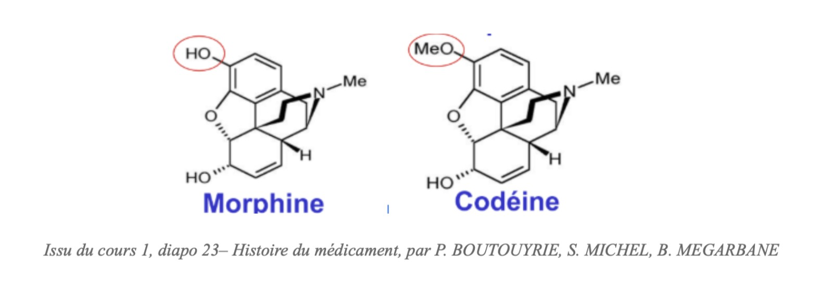

Question 6
Question 4
C Item A → La molécule de codéine diffère de la morphine par l’ajout d’un groupement méthyl
En effet, vous pouvez le constater sur la diapo de cours que je vous mets ici :
- Item B → Gay Lussac a établi la nomenclature du morphium “morphine” ainsi que celle des …
Attention à bien lire l’item jusqu’au bout !! La nomenclature de la morphine a bien été établie par Gay Lussac, mais celle des alcaloïdes, elle, a été établie par Meissner.
C Item C → Les sels de morphine incluent l’acétate, le sulfate et le chlorhydrate
Rien à dire de plus, c’est une phrase tout droit sortie de votre diapo de cours (cf diapo 23 du CM1 : Histoire du médicament).
- Item D → En 1832, Merck a découvert la papavérine, puis en 1848, Robiquet a découvert la …
Non ! Ne confondez pas les dates
a d’abord la découverte de la codéine par Robiquet en 1832 SUIVIE par la découverte de la papavérine par Merck en 1848.
. Ici,le piège a été d’inverser les deux dates. En effet, on
- Item E → Charles Pravaz a inventé l’aiguille creuse et a été le premier à avoir injecté la morphine
Toujours pas, cette fois-ci on a inversé les inventeurs ! En effet, c’est plutôt Alexander Wood qui a fait tout ça. Pravaz, lui, a inventé une seringue qui porte son nom.
Réponses vraies : A et C
Concernant l’évolution de l’usage de l’opium, laquelle (lesquelles) des propositions sui-vantes est (sont) exacte(s) ?
A. Entre 1800 et 1812, on observe une importante croissance du nombre de toxicomanes à l’héroïne aux USA
B. Le laboratoire Bayer commercialise entre autres, l’aspirine le lycetol et le salophène en plus de l’héroïne
C. En 1914, la Harrison Law supprime l’emploi extra-médical de la cocaïne, de l’opium et de la morphine

Question 5
Concernant les dérivés synthétiques de la morphine, laquelle (lesquelles) des proposi-tions suivantes est (sont) exacte(s) ?
- L’objectif des découvertes de dérivés synthétique est d’avoir des médicaments moins actifs que la morphine
- Le diacétyl-morphine, communément appelé héroïne, est un dérivé hémisynthétique de la mor-phine, découvert par Stockmann
- L’héroïne est 100 fois plus puissante que la morphine, alors que le fentanyl ne l’est que 10 fois plus

- Le décret de 1988 classe les substances vénéneuses en trois catégories : les substances vénéneuses, dangereuses et les stupéfiants
- La première guerre mondiale représente un tournant au cours duquel l’utilisation massive de la codéine a rendu les amputations et les blessures supportables
Question 6
- Item A → Entre 1800 et 1812, on observe une importante croissance du nombre de toxicomanes … Un item bien méchant je l’avoue… Ce n’est pas entre 1800 et 1812 mais bien entre 1900 et 1912 que l’on assiste à une augmentation du nombre de toxicomanes à l’héroïne aux USA. Attention aux pièges bien vicieux sur les dates les profs adorent ça… Courage tu vas y arriver !

D. L’héroïne a anciennement été très banalisée
E. Les antagonistes des opiacés sont les suivants allylnormorphine et le Naloxone
: N-allylnorcodéine,
N-

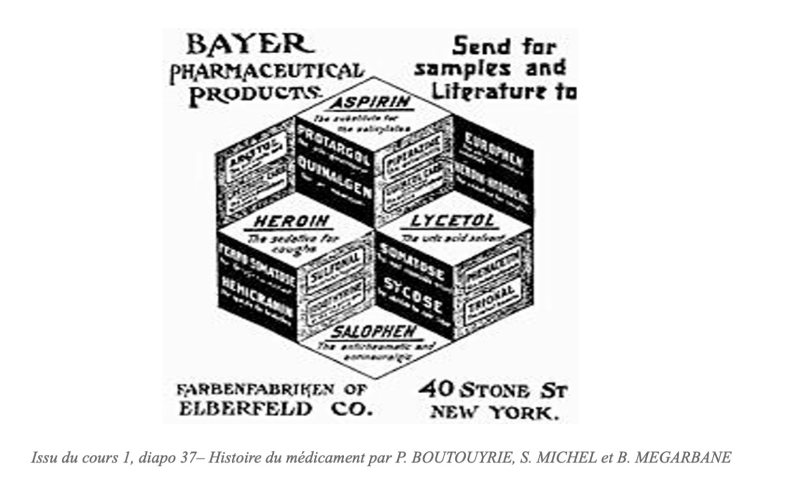


Question 7
C Item B → Le laboratoire Bayer commercialise entre autres, l’aspirine le lycetol et le salophène …
Yes c’est ça !! Un peu compliqué cet item, il se trouvait sur une petite photo dans le cours à ne pas manquer c’est déjà tombé ! (Au moins maintenant vous le saurez ). La voici :
C Item C → En 1914, la Harrison Law supprime l’emploi extra-médical de la cocaïne, de l’opium …
Exactement
contrôle de la production, du commerce et de l’usage de l’opium, de la morphine et de la cocaïne.
- Item D → Le décret de 1988 classe les substances vénéneuses en trois catégories : les substances …
! À ne pas confondre avec la convention de la Haye en 1911-1912 qui exige le
Décidément pas cool ces items
classe ces substances en trois catégories à savoir les substances vénéneuses (tableau A), dangereuses (tableau C) et les stupéfiants (tableau B). Le décret de 1988, lui, remplace cette précédente classi-fication et classe désormais les substances en dangereuses, toxiques, stupéfiantes et psychotropes.
- Item E → La première guerre mondiale représente un tournant au cours duquel l’utilisation … Okay vas-y énerve toi un coup… C’était pas la codéine mais la morphine… Sinon tout le reste était bon ! Attention à toujours bien lire les items on est jamais à l’abri d’une petite erreur.
Réponses vraies : B et C
. Ici on s’emmêle un peu les pinceaux : c’est le décret de 1948 qui
Concernant les opioïdes, laquelle (lesquelles) des propositions suivantes est (sont) exacte(s) ?
  - Les opioïdes sont des substances extraites et de structure chimique proche de l’opium agissant sur les récepteurs opiacés
B. Les récepteurs µ, δ et κ aux opioïdes possèdent sept domaines transmembranaires
C. Les enképhalines et les endorphines sont des opioïdes endogènes découverts en 1975
D. La morphine peut être prescrite par voie transdermique via des pompes à morphine ce qui permet une amélioration des suites opératoires


E. La substitution consiste à maintenir les concentrations entre le seuil de toxicité et le seuil de manque
Question 7
- Item A → Les opioïdes sont des substances extraites et de structure chimique proche de l’opium …
Aïe non ça c’est la définition des opiacés
endogènes qui agissent en effet sur les récepteurs aux opiacés mais leur structure chimique est différente de celle de la morphine. Les définitions du début du cours sont à connaître au bout des doigts, elles sont super importantes pour comprendre la suite du cours et retombent bien souvent à l’exam !
C Item B → Les récepteurs µ, δ et κ aux opioïdes possèdent sept domaines transmembranaires Exactement ! En effet il existe bien trois grand types de récepteurs aux opioïdes µ, δ et κ. Ils sont couplés à une protéine G (aka RCPG pour les stars que vous êtes ) et possèdent bien 7 sept domaines transmembranaires .
C Item C → Les enképhalines et les endorphines sont des opioïdes endogènes découverts en 1975
C’est tout bon !! On peut y ajouter l’opiomélanocortine mais sinon tout est bon ici.
- Item D → La morphine peut être prescrite par voie transdermique via des pompes à morphine … Non !! Ce sont les injections (donc la voie parentérale) qui se font via des pompes à morphine, permettant ainsi une gestion optimisée de la douleur post-opératoire, une responsabilisation du patient, une amélioration des suites post-opératoires et des risques relativement faibles. La voie transdermique est elle définie comme facile, indolore et permet une action de longue durée via des patchs par exemple .
. Les opioïdes sont des molécules synthétiques ou

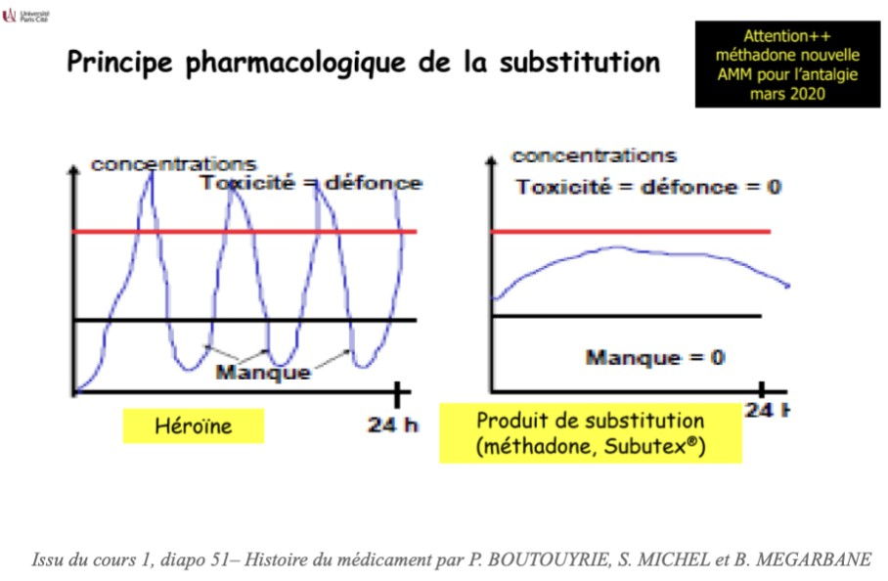
C Item E → La substitution consiste à maintenir les concentrations entre le seuil de toxicité et …
C’est bien ça
manque et au-dessus du seuil de défonce, aussi appelé seuil de toxicité, ce qui est responsable de
. En effet, les concentrations des opioïdes comme l’héroïne varient sous le seuil de

la dépendance et des effets secondaires. Le principe de la substitution, par la buprénorphine ou la méthadone par exemple, repose donc sur le maintien des concentrations entre ces deux seuils pour limiter la dépendance. Je vous remets le schéma du cours pour que tout ça soit bien clair :
Réponses vraies : B, C et E
- Item B → Les canaux ioniques représentent à eux seul 15% des cibles moléculaires
Attention au piège, 15% des cibles moléculaires sont les canaux ioniques et les transporteurs. Pour rappel, les récepteurs membranaires correspondent à 40%, les récepteurs nucléaires à 10%, les enzymes à 25% et les autres à 10%.
C Item C → Les neuropeptides, sécrétés par les neurones, sont des agonistes endogènes à durée … Item (très) long mais bien correct ! Parmi les agonistes, vous trouverez les agonistes naturels (ap-pelés également agonistes endogènes) dont les neuromédiateurs qui sont sécrétés par les neurones. Ils sont à durée d’action courte et à courte distance du lieu de sécrétion. Les neuropeptides en sont un exemple tout comme la noradrénaline, l’acétylcholine, la dopamine, la sérotonine, l’histamine, le glutamate ou encore le GABA.
- Item D → Les antagonistes ont un effet opposé à celui de l’agoniste naturel
Piège récurrent dans lequel vous ne tomberez plus ! Et si vous ne l’avez pas coché, bravo à vous
Vous ne devez pas confondre les antagonistes et les agonistes inverses. Les antagonistes se lient
.

au récepteur mais ne le stimulent pas. En résulte alors une absence d’effet biologique. Concernant les agonistes inverses, ils se lient au récepteur, le stimulent mais entraînent un effet opposé à celui de l’agoniste naturel.
C Item E → Les benzodiazépines peuvent avoir des effets anxiolytiques
La particularité des BZD (benzodiazépines) c’est qu’ils peuvent, une fois liés au récepteur, entraî-ner des effets agonistes (anxiolytiques, anticonvulsivantes, myorelaxantes) ou des effets agonistes inverses (anxiogènes, convulsivantes et contracturantes).
Réponses vraies : A, C et E

Question 8
Concernant les différentes cibles moléculaires, laquelle (lesquelles) des propositions sui-vantes est (sont) exacte(s) ?
A. L’effet d’un médicament est la conséquence de sa liaison avec une cible moléculaire
  - Les canaux ioniques représentent à eux seul 15% des cibles moléculaires
C. Les neuropeptides, sécrétés par les neurones, sont des agonistes endogènes à durée d’action courte
D. Les antagonistes ont un effet opposé à celui de l’agoniste naturel
E. Les benzodiazépines peuvent avoir des effets anxiolytiques

Question 9
Concernant les différentes cibles moléculaires, laquelle (lesquelles) des propositions sui-vantes est (sont) exacte(s) ?
A. Le nicorandil est un médicament anti-angoreux agissant au niveau de canaux po-tassiques
B. La réaction inflammatoire est provoquée par la transformation de prostaglandines en acide arachidonique
C. La simvastatine acide est le métabolite actif de la simvastatine
D. La GLP-1 augmente la sécrétion d’insuline après le repas, responsable d’un effet hyperglycé-miant

Question 8
C Item A → L’effet d’un médicament est la conséquence de sa liaison avec une cible moléculaire Et oui ! Comme l’a dit Paul Ehrlich : “Les substances n’agissent pas si elles ne sont pas fixées”. Ainsi, c’est la reconnaissance de l’affinité entre un médicament et sa cible qui provoque l’effet du médicament.
Question 9
C Item A → Le nicorandil est un médicament anti-angoreux agissant au niveau de canaux … C’est tout bon ! Ce sont des activateurs de canaux ioniques. Un exemple de bloqueurs de canaux ionique est la nifédipine qui est un médicament antihypertenseur bloquant le canal calcique (voltage dépendant).
E. La noradrénaline augmente la pression artérielle

- Item D → Elle peut stimuler un récepteur nucléaire
Attention on ne lit pas trop rapidement, l’acétylcholine peut stimuler un récepteur MEMBRA-NAIRE, en effet un récepteur nicotinique est un récepteur canal, et un récepteur muscarinique est un récepteur couplé à une protéine G, on note l’erreur dans son carnet d’erreur et on la refait plus, courage !!
C Item E → Elle peut stimuler un récepteur couplé à une protéine G
Cf correction item D.
Réponses vraies : A et E

Question 10
- Item B → La réaction inflammatoire est provoquée par la transformation de prostaglandines … Attention à l’inversion ! C’est la transformation de l’acide arachidonique en prostaglandine via la cyclo-oxygénase qui provoque la réaction inflammatoire.
C Item C → La simvastatine acide est le métabolite actif de la simvastatine
Exact ! La simvastatine est une prodrogue, c’est-à-dire un composé nécessitant une réaction enzy-matique pour libérer le métabolite actif. Par l’action de la carboxy-estérase, la simvastatine est transformée en son métabolite actif : la simvastine acide. Cette dernière a pour objectif l’inhibition de l’HMG-CoA-réductase entraînant ainsi un effet hypolipémiant.
- Item D → La GLP-1 augmente la sécrétion d’insuline après le repas, responsable d’un effet …
On lit bien les items jusqu’au bout !! La sécrétion d’insuline a un effet HYPOglycémiant.
C Item E → La noradrénaline augmente la pression artérielle
Exact ! La noradrénaline provient de la transformation de la dopa et augmente la pression artérielle.
Réponses vraies : A, C et E
Concernant l’acétylcholine, laquelle (lesquelles) des propositions suivantes est (sont) exacte(s) ?
A. C’est un neurotransmetteur
B. Elle est produite par des cellules musculaires
C. Elle a une durée d’action longue
D. Elle peut stimuler un récepteur nucléaire

Question 11
Concernant les différentes familles de récepteurs, laquelle (lesquelles) des propositions suivantes est (sont) exacte(s) ?
A. Le salbutamol, un antagoniste des récepteurs β2, permet la dilatation des bronches et donc de traiter l’asthme
B. Les récepteurs ionotropiques sont généralement hexamériques et forment un canal ionique
C. Le récepteur aux peptides natriurétiques active la guanylate cyclase, puis il y a activation de protéines kinases et enfin il y a une réponse cellulaire
D. Les ligands des récepteurs nucléaires sont lipophiles et se fixent à une région promotrice d’un gène

E. Après la liaison d’un agoniste sur son récepteur nucléaire il y a translocation à l’intérieur du noyau, puis fixation du complexe sur des séquences non spécifiques de l’ADN
Question 11
- Item A → Le salbutamol, un antagoniste des récepteurs β2, permet la dilatation des bronches … Oula, ça commence méchamment désolé… Tout l’item est bon SAUF que le salbutamol est un agoniste des récepteurs β2 ! Pour rappel, les récepteurs β2 sont couplés à une protéine G, ce sont donc des récepteurs métabotropiques.
- Item B → Les récepteurs ionotropiques sont généralement hexamériques et forment un canal … Deuxième piège pas très sympa, les récepteurs ionotropiques sont généralement pentamériques, c’est-à-dire qu’ils possèdent 5 sous-unités protéiques qui forment le canal ionique. Ce canal permet le passage d’ions grâce à la liaison avec un agoniste.
C Item C → Le récepteur aux peptides natriurétiques active la guanylate cyclase, puis il y a … Toutafé ! Plus précisément la guanylate cyclase va transformer le GTP en GMPc, qui lui va activer des protéines kinases, qui vont ensuite entraîner une réponse cellulaire. D’ailleurs l’ANF (Facteur Natriurétique Auriculaire) est une hormone impliquée dans la régulation de la pression artérielle.
- Item D → Les ligands des récepteurs nucléaires sont lipophiles et se fixent à une région … Attention petite subtilité ! C’est le récepteur qui se fixe à la région promotrice du gène par le ligand !

E. Elle peut stimuler un récepteur couplé à une protéine G


Question 10
C Item A → C’est un neurotransmetteur
Oui youpi !! C’est bien ça, on valide l’item !
- Item B → Elle est produite par des cellules musculaires
ATTENTION, l’acétylcholine est produite par des NEURONES, l’item est donc faux. Bravo pour tout ce que t’as fait jusqu’ici ).
- Item C → Elle a une durée d’action longue
Oupsi les pièges inversions, on les retrouve ici. Il s’agit d’une durée d’action COURTE. Ce type de piège tombe souvent, on note la correction dans son carnet d’erreurs ou sur un post it et bye bye les pièges inversions hahaha !


Question 13
- Item E → Après la liaison d’un agoniste sur son récepteur nucléaire il y a translocation à … J’avoue que celui-là fait très mal… Tout est bon SAUF que le complexe se fixe sur des séquences spécifiques de l’ADN ! Ensuite il y a augmentation ou diminution de la synthèse protéique qui va donner une réponse cellulaire. Allez courage .
Réponse vraie : C
Parmi les propositions suivantes, laquelle (lesquelles) correspondent à des agonistes ?
- L’insuline
- Le salbutamol
- GLP-1
D. L’acébutolol
E. Les neuropeptides


Question 12
Question 13
C Item A → L’insuline
C’est exact ! L’insuline est une hormone qui agit en tant qu’agoniste des récepteurs enzymes à activité tyrosine kinase qui se trouvent sur les cellules musculaires, hépatiques… Elle a une action hypoglycémiante et est utilisée en tant qu’antidiabétique.
C Item B → Le salbutamol
Oui, c’est un agoniste du récepteur β2 et permet le traitement de l’asthme par dilatation des bronches.
C Item C → GLP-1
Toutafé ! GLP-1 (ou glucagon-like peptide-1) est une incrétine produite par l’intestin et va agir comme agoniste sur un RCPG situé au niveau du pancréas. Cela permet de diminuer la glycémie.
- Item D → L’acébutolol
Malheureusement c’est un antagoniste des récepteurs β1cardiaques… Il permet de traiter l’hyper-tension artérielle.
C Item E → Les neuropeptides
Et on finit avec un item vrai ! C’est un des agonistes cités dans la liste des agonistes naturels (diapo 8 du CM2 : Cibles et mécanismes d’action).
Réponses vraies : A, B, C et E
Concernant les récepteurs nucléaires, laquelle (lesquelles) des propositions suivantes est (sont) exacte(s) ?
- Le récepteur nucléaire GABA-B permet lorsqu’il est activé, de diminuer l’excitabilité neuronale
- La vitamine B est une hormone impliquée dans l’absorption du calcium et dans la croissance osseuse
C. Le cortisone est un médicament à base de corticoïdes et permet de traiter les inflammations
- Le récepteur nucléaire α1 agit sur la contraction
E. La progestérone permet le traitement des contractions utérines


Question 14
Question 12
- Item A → Le récepteur nucléaire GABA-B permet lorsqu’il est activé, de diminuer l’excitabilité … Oulala, il faut faire bien attention ici parce que dans la consigne on parle des récepteurs nucléaires alors que le récepteur GABA-B est un RCPG ! Sinon le reste de l’item est correct.
- Item B → La vitamine B est une hormone impliquée dans l’absorption du calcium et dans la … Oupsi, deuxième piège de ma part . C’est la vitamine D qui permet tout ça ! La vitamine B n’a rien à voir ici.
C Item C → Le cortisone est un médicament à base de corticoïdes et permet de traiter les … C’est exactement ça ! Les corticoïdes agissent sur des récepteurs aux glucocorticoïdes qui sont nucléaires.
- Item D → Le récepteur nucléaire α1 agit sur la contraction
Aïe… Le même piège qu’à l’item A. Le récepteur α1 agit bien sur la contraction du muscle mais c’est un RCPG aussi (donc récepteur membranaire) ! Il est activé par la noradrénaline.
C Item E → La progestérone permet le traitement des contractions utérines
Oui c’est ça ! On coche et on passe à la question suivante .
Réponses vraies : C et E
Concernant les principaux paramètres de pharmacométrie, laquelle (lesquelles) des pro-positions suivantes est (sont) exacte(s) ?
  - Les antagonistes compétitifs agissent sur un site différent de l’agoniste naturel du récepteur
  - Les antagonistes compétitifs agissent sur l’allostérie du récepteur
C. Les antagonistes non compétitifs sont dit insurmontables car ils se lient de manière irréversible au récepteur
D. En présence d’antagoniste non compétitif la E_{max} ainsi que la puissance sont di-minués en fonction de la concentration d’antagoniste
E. La puissance peut être déterminée sur une courbe effet/ dose par la CE₅₀


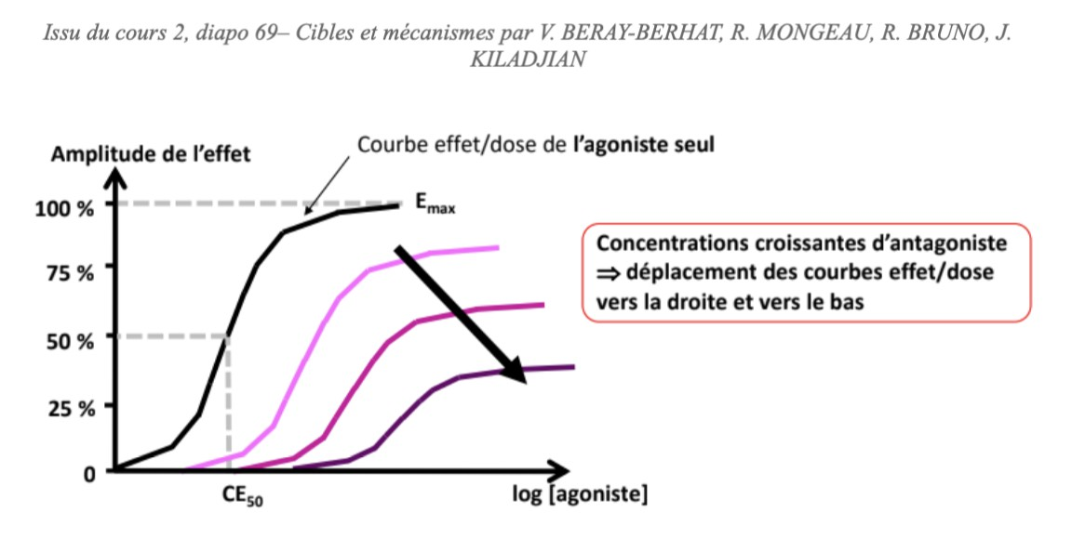
Question 14
- Item A → Les antagonistes compétitifs agissent sur un site différent de l’agoniste naturel du … Et non ! L’antagoniste compétitif se fixe sur le même site que l’agoniste, c’est l’antagoniste non compétitif qui se fixe sur le récepteur mais par un autre site !
- Item B → Les antagonistes compétitifs agissent sur l’allostérie du récepteur
Encore un piège entre compétitif et non compétitif. L’antagoniste compétitif agit par une phéno-mène de compétition. Il se lie sur le récepteur sans induire d’effet biologique, bloquant la fixation de l’agoniste naturel sur le récepteur. Cela diminuera le nombre de récepteur activé et donc l’effet également, alors qu’un antagoniste non-compétitif se lie à un autre site que celui de l’agoniste naturel, et diminue l’affinité par modulation allostérique du récepteur.
C Item C → Les antagonistes non compétitifs sont dit insurmontables car ils se lient de manière …
C’est tout à fait vrai !
C Item D → En présence d’antagoniste non compétitif la E_{max} ainsi que la puissance sont …
Voici la courbe effet/dose d’un antagoniste non compétitif :

Question 15
Concernant l’identification des principes actifs, laquelle (lesquelles) des propositions suivantes est (sont) exacte(s) ?
- La saligénine est l’ose entrant dans la composition de la salicyline
- A la fin du XVIIIe siècle, Edward Stone présente les propriétés antalgiques de l’infusion de feuilles de saule

C. L’acide acétylsalicylique fut synthétisé après l’acide salicylique
D. La découverte du mécanisme d’action de l’aspirine en 1971 a permis son indication dans le traitement de certains risques cardiovasculaires
E. Acide 2-acétoxybenzoïque est une des dénominations de l’aspirine

On voit sur la courbe qu’une concentration croissante d’antagoniste non compétitif diminue la E_{max} en revanche augmente la CE₅₀ (diapo 71 du CM2 ”Cibles et mécanismes d’action”). Or si la CE₅₀ augmente cela signifie que la puissance diminue, donc on peut valider l’item !
Question 15
- Item A → La saligénine est l’ose entrant dans la composition de la salicyline
Item giga précis sur un petit point de votre cours : la salicyline est un hétéroside composée d’un ose (ici, le D-glucose) et d’un aglycone, une portion non-glucidique (notre fameuse saligénine).
- Item B → A la fin du XVIIIe siècle, Edward Stone présente les propriétés antalgiques de … Presque ! En 1763, Edward Stone présente à la Royal Society à Londres les propriétés antipyré-tiques (contre la fièvre) de l’infusion de feuilles de saule.
C Item C → L’acide acétylsalicylique fut synthétisé après l’acide salicylique
Toutafé ! Raffaele Piria a d’abord synthétisé l’acide salicylique, puis Charles Gerhardt a procédé à son acétylation pour former l’acide acétylsalicylique. Enfin, Felix Hoffman des laboratoires Bayer a optimisé cette réaction d’acétylation.
- Item D → La découverte du mécanisme d’action de l’aspirine en 1971 a permis son indication … Petit anachronisme : l’aspirine a d’abord été proposée pour prévenir certains risques cardiovascu-laires, en 1950, puis en 1971, John Vane a découvert son mécanisme d’action. L’aspirine a donc été commercialisée sans que l’on connaisse précisément son mécanisme d’action !
C Item E → Acide 2-acétoxybenzoïque est une des dénominations de l’aspirine
Exactement ! L’aspirine répond à plusieurs noms, notamment acide acétylsalicylique ou encore acide 2-acétoxybenzoïque (pour votre culture c’est comme ça qu’on la trouve en nomenclature IUPAC classique).
Réponses vraies : C et E
C Item E → La puissance peut être déterminée sur une courbe effet/ dose par la CE₅₀
Oui !! On peut voir sur les courbes effet/dose (cf item D) qu’on détermine la puissance (CE₅₀) comme la concentration d’agoniste permettant d’obtenir 50% de l’efficacité maximale.
Réponses vraies : C, D et E

Question 16
Question 17
- Item A → Après acétylation la COX 2 ne peut synthétiser aucun composé
Nope, certes la COX2 acétylée ne peut plus produire des prostaglandines pro inflammatoires, en revanche, elle peut synthétiser la 15 épi-lipoxine A4, des résolvines et des protectines. c’est ce qu’on appelle un switch catalytique.
C Item B → Le domaine catalytique de la COX1 est formé d’un long canal hydrophobe
C’est exactement ça ! Cela veut dire qu’il est constitué des acides aminés hydrophobes qui n’inter-agissent pas avec l’eau. Pour rappel c’est un canal assez étroit de dimensions : 25 Å× 8 Å.
- Item C → Le résidu sérine 530 situé dans la partie latérale du site actif impose une certaine … Un piège un peu méchant désoo ; tout est bon mais la sérine est située dans la partie centrale du site actif. Je vous rappelle que cette courbure imposée par la sérine est nécessaire à l’action de l’enzyme sur l’acide arachidonique.
C Item D → A la place d’isoleucine 523, la COX2 possède une valine qui diminue l’encombrement … Exactement, cela crée donc un passage vers la poche latérale qui devient accessible à des molécules plus volumineuses !
- Item E → La poche latérale de la COX2 diffère de celle de la COX1 par des résidus apolaires
Hop hop, ce sont des résidus polaires et non apolaires (arginine, glutamine et histidine) !
Réponses vraies : B et D
Concernant l’aspirine, laquelle (lesquelles) des propositions suivantes est (sont) exacte(s) ?
- L’aspirine possède des propriétés inflammatoires et antalgiques
- L’aspirine est un acide fort dont le pK_{a} est de 5,4
- La COX1 est inductible et est à l’origine de la synthèse de prostaglandines
D. Un effet secondaire de l’acétylation des COX1 est l’inhibition de la synthèse des toutes les prostaglandines endogènes
E. L’aspirine est un inhibiteur enzymatique irréversible des cyclooxygénases

Question 18
Question 16
- Item A → L’aspirine possède des propriétés inflammatoires et antalgiques
Aïeee, un petit piège classique, l’aspirine possède des propriétés antalgique, antipyrétique, anti-agrégant plaquettaire et anti-inflammatoire lisez bien vos items !!
- Item B → L’aspirine est un acide fort dont le pK_{a} est de 5,4
Doublement faux, l’aspirine est un acide faible et son pK_{a} est de 3,4.
- Item C → La COX1 est inductible et est à l’origine de la synthèse de prostaglandines Attention, l’item est juste à part le fait que la COX1 soit inductible. La COX1 est seulement constitutive c’est-à-dire qu’elle est présente en permanence dans l’organisme, contrairement à COX2 qui existe sous forme inductible et constitutive.
C Item D → Un effet secondaire de l’acétylation des COX1 est l’inhibition de la synthèse des …
C’est exactement ce qui est écrit dans le cours, donc vous cochez direct .
C Item E → L’aspirine est un inhibiteur enzymatique irréversible des cyclooxygénases
C’est pile ça, elle modifie de manière covalente sa structure en acétylant le résidu de sérine en position 530 de la poche catalytique, ce qui va bloquer la fixation de l’acide arachidonique et donc sa transformation en prostaglandine.
Réponses vraies : D et E
Concernant les antalgiques dérivés de l’aniline, laquelle (lesquelles) des propositions suivantes est (sont) exacte(s) ?

A. En 1876 a lieu la synthèse d’Harmon Northrop Morse qui consiste en la synthèse de paracétamol à partir d’un phénol en présence d’acide sulfurique dilué et de nitrate de sodium

Question 17
Concernant les COX, laquelle (lesquelles) des propositions suivantes est (sont) exacte(s) ?
- Après acétylation la COX 2 ne peut synthétiser aucun composé
B. Le domaine catalytique de la COX1 est formé d’un long canal hydrophobe
C. Le résidu sérine 530 situé dans la partie latérale du site actif impose une certaine courbure à la molécule d’acide arachidonique
- L’élimination du paracétamol est urinaire et se fait principalement sous forme sulfoconjuguée (60 à 80%) et glucoronoconjuguée (20 à 30%)
- Le paracétamol possède des propriétés anti-inflammatoires
- Un surdosage en paracétamol est dû à une déplétion en glutathion (à partir de 50%))

E. La FAAH transforme le para-aminophénol en AM404

D. A la place d’isoleucine 523, la COX2 possède une valine qui diminue l’encombre-ment stérique
- La poche latérale de la COX2 diffère de celle de la COX1 par des résidus apolaires
Question 18
C Item A → En 1876 a lieu la synthèse d’Harmon Northrop Morse qui consiste en la synthèse de … Item long mais bien vrai ! On part bien d’un phénol, puis après nitration on a le 4-nitrophénol, après réduction on a le 4-aminophénol et enfin après acétylation on obtient le paracétamol.
- Item B → L’élimination du paracétamol est urinaire et se fait principalement sous forme … L’élimination est bien urinaire et sous forme glucoronoconjuguée et sulfoconjuguée, MAIS les pour-centages sont inversés… Désolé .

- Item E → Le système sérotoninergique antinociceptif ascendant est indispensable à l’effet … Attention à bien lire l’item ! Ici l’item est presque bon SAUF que c’est le système sérotoninergique antinociceptif DESCENDANT qui est indispensable pour l’effet antalgique ! Courage !
Réponses vraies : B et C

Question 19
- Item C → Le paracétamol possède des propriétés anti-inflammatoires
Alors ici c’est un item très commun ! Retenez bien que le paracétamol ne possède AUCUNE pro-priété anti-inflammatoire !!
- Item D → Un surdosage en paracétamol est dû à une déplétion en glutathion (à partir de 50%)) Toujours se méfier des parenthèses ! Ici l’item est faux parce c’est au-delà de 70% de déplétion en glutathion ! La NAPQI va alors réagir avec les groupes -SH des protéines hépatiques et rénales pour former des adduits covalents responsables d’une nécrose hépatique et tubulaire rénale, ce qui peut entraîner la mort dans les cas sévères.‘
C Item E → La FAAH transforme le para-aminophénol en AM404
Un item de vrai pour finir en beauté
FAAH (Fatty Acide Amide Hydrolase) transforme le para-aminophénol en AM404 (N-arachidonoyl-phenolamine). C’est l’AM404 qui est à l’origine de l’effet antalgique du paracétamol.
Réponses vraies : A et E
. C’est exactement ça, en présence d’acide arachidonique, la
Concernant les antalgiques dérivés de l’aniline, laquelle (lesquelles) des propositions suivantes est (sont) exacte(s) ?
- Si on inhibe de façon périphérique la FAAH alors il n’y aura pas d’effet antalgique du paracé-tamol

B. L’AM404 a une structure similaire à l’anandamide
C. La FAAH est une enzyme indispensable à la formation de l’AM404
D. Les récepteurs TRPV1 centraux ne sont pas nécessaires à l’effet antalgique du paracétamol
E. Le système sérotoninergique antinociceptif ascendant est indispensable à l’effet antalgique du paracétamol
Question 19
- Item A → Si on inhibe de façon périphérique la FAAH alors il n’y aura pas d’effet antalgique … Malheureusement, si on fait ça au niveau périphérique, il n’y aura pas de changement sur l’effet antalgique du paracétamol. Par contre, si on inhibe la FAAH au niveau central, là il n’y aura pas d’effet antalgique !
C Item B → L’AM404 a une structure similaire à l’anandamide
Exactement ! C’est d’ailleurs ce qui lui permet d’agir sur les récepteurs cannabinoïdes CB1 et
d’avoir l’effet antalgique souhaité.
C Item C → La FAAH est une enzyme indispensable à la formation de l’AM404
Toutafé ! Sans FAAH il n’y a pas formation de l’AM404, et donc pas d’effet antalgique.
- Item D → Les récepteurs TRPV1 centraux ne sont pas nécessaires à l’effet antalgique du …
Au contraire, sans eux il n’y a pas d’effet antalgique. Ils vont activer, avec les récepteurs CB1
centraux, les voies sérotoninergiques antinociceptives bulbospinales.

Question 20
Concernant la pharmacomodulation, laquelle (lesquelles) des propositions suivantes est (sont) exacte(s) ?
A. La première synthèse totale de morphine s’est déroulée en 1952
- Il existe 4 familles de récepteurs opioïdes : µ1et2, κ, γ et δ
- Les récepteurs opioïdes sont responsables de l’effet anti-inflammatoire de la morphine
- La dynorphine est un neuropeptide endogène qui possède un motif retrouvé dans la Met-enképhaline
E. La dynorphine est un neuropeptide endogène qui possède un motif retrouvé dans la Leu-enképhaline

Question 20
C Item A → La première synthèse totale de morphine s’est déroulée en 1952
Toutafé, on coche l’item et on continue sur cette lancée !
  - Item B → Il existe 4 familles de récepteurs opioïdes : µ1et2, κ, γ et δ
Petite invention de ma part désolé , le récepteur gamma n’existe pas mais il y a bien 3 familles de récepteurs opioïdes qui sont µ1et2, κ et δ.
  - Item C → Les récepteurs opioïdes sont responsables de l’effet anti-inflammatoire de la morphine
Malheureusement c’est l’effet analgésique… La morphine n’a pas d’effet anti-inflammatoire !
  - Item D → La dynorphine est un neuropeptide endogène qui possède un motif retrouvé dans la …
C’est un motif retrouvé dans la Leu-enképhaline, sinon le reste de l’item est bon !
C Item E → La dynorphine est un neuropeptide endogène qui possède un motif retrouvé dans la …
Cf. item D. Allez, courage pour la suite de la correction !!
Réponses vraies : A et E

Question 21
Concernant la pharmacomodulation de la morphine, laquelle (lesquelles) des proposi-tions suivantes est (sont) exacte(s) ?
- La réduction du cycle D et la suppression du cycle C de la morphine permettent d’obtenir du lévorphanol
- La péthidine possède à la fois la durée d’action et l’activité réduites par rapport à la morphine
C. L’étherification du OH du cycle A de la morphine permet d’obtenir du tramadol
D. Une action antagoniste peut être obtenue en augmentant l’encombrement du sub-stituant de l’atome d’azote du cycle E
E. Le traitement de la maladie de Parkinson peut se faire par l’apomorphine qui se fixe sur les récepteurs dopaminergiques D1 et D2

Question 22
Concernant l’extraction de substances naturelles et les insulines, laquelle (lesquelles) des propositions suivantes est (sont) exacte(s) ?
- L’hémisynthèse consiste à modifier chimiquement une molécule d’origine naturelle
- Les espèces vivantes peuvent être utilisées pour produire des substances actives
- Les cellules β des îlots de Langerhans permettent de produire l’insuline qui est une hormone hypoglycémiante
D. L’insuline humaine est constituée d’une chaîne A caractère acide et d’une chaîne B à caractère basique reliées par des ponts disulfures
E. L’insuline peut être administrée par voie orale

Question 21
- Item A → La réduction du cycle D et la suppression du cycle C de la morphine permettent … Petit piège d’inversion… Le lévorphanol appartient au groupe des morphinanes, caractérisés par une réduction du cycle C et une suppression du cycle D. Ces modifications chimiques permettent
en effet de réduire les effets indésirables de la morphine, tels que l’accoutumance et la dépres-sion respiratoire. Retenez également que le lévorphanol possède une activité analgésique 15 fois supérieure à celle de la morphine.
- Item B → La péthidine possède à la fois la durée d’action et l’activité réduites par rapport à … Le groupe des péthidines est caractérisé par la suppression des cycles B, C et D et l’ajout d’une fonction ester. Cela permet en effet de réduire la durée d’action et les effets indésirables de la
morphine tels que l’accoutumance et l’action sur les muscles lisses (donc la dépression respiratoire), mais l’activité de la molécule reste identique.
C Item C → L’étherification du OH du cycle A de la morphine permet d’obtenir du tramadol Le tramadol est obtenu par la suppression des cycles B, D et E de la morphine et par l’ajout d’un groupement méthyle CH₃ sur l’oxygène du cycle A (c’est ce qu’on appelle une étherification). Ainsi, la suppression des cycles permet de réduire les effets indésirables de la morphine et d’augmenter la biodisponibilité de la molécule. D’un autre côté, l’ajout du groupement CH₃ permet de diminuer l’activité analgésique de la morphine, ce qui permet de faciliter son administration.
C Item D → Une action antagoniste peut être obtenue en augmentant l’encombrement du …
C’est tout à fait ça ! La naloxone est obtenue par l’ajout d’un radical C₄H₉ à l’atome d’azote du cycle
E. Plus le radical ajouté est encombré (notamment lorsqu’il contient plus de carbones), plus l’action de la molécule se déplace d’une action agoniste (morphine) vers une action antagoniste (naloxone). Pour finir, sachez qu’il s’agit d’un composé que l’on peut administrer en tant qu’antidote en cas d’intoxication aux opioïdes afin d’éviter la mort.
C Item E → Le traitement de la maladie de Parkinson peut se faire par l’apomorphine qui se fixe … La maladie de Parkinson est caractérisée par un défaut de la voie dopaminergique : en agissant sur les récepteurs dopaminergiques D1 et D2, on peut agir sur cette voie. La modification de la
structure de composés tels que la morphine permet de changer sa cible d’action : en réarrangeant le cycle E de la morphine, on peut former l’apomorphine, ce qui permet de passer d’une cible opioïde à une cible dopaminergique. Ce cours était assez long et les détails abondants, mais je vous conseille de bien comprendre les mécanismes mis en jeu pour mieux maîtriser ce cours !
Réponses vraies : C, D et E
Question 22
C Item A → L’hémisynthèse consiste à modifier chimiquement une molécule d’origine naturelle C’est ça ! L’hémisynthèse est notamment utilisée lorsque l’on souhaite modifier les caractéristiques d’une molécule, comme dans le cas de la morphine, ou lorsque la molécule que l’on souhaite produire est trop complexe pour être entièrement synthétisée : on peut alors en extraire une partie d’un organisme vivant et compléter la structure par des réactions chimiques.
C Item B → Les espèces vivantes peuvent être utilisées pour produire des substances actives Yes ! Les espèces vivantes possèdent un métabolisme leur permettant de produire des métabolites que l’on peut alors extraire afin d’exploiter leurs propriétés biologiques. C’est notamment le cas de végétaux comme le quinquina rouge dont on extrait la quinine ou de champignons tels que Penicillium notatum dont on a isolé la pénicilline. Pour votre information, l’étude des substances naturelles et des matières premières dont elles sont issues constitue la pharmacognosie que vous reverrez dans les années supérieures (coucou les pharma(gi)ciens ).
C Item C → Les cellules β des îlots de Langerhans permettent de produire l’insuline qui est une … Encore un item vrai ! L’insuline (hormone hypoglycémiante) et le glucagon (hormone hyperglycé-miante) sont libérées dans le sang par le pancréas endocrine grâce aux îlots de Langerhans situés au contact des vaisseaux sanguins. Ces deux hormones permettent d’agir sur le stockage hépatique du glucose et l’insuline permet de faire entrer celui-ci dans les cellules.
- Item D → L’insuline humaine est constituée d’une chaîne A caractère acide et d’une chaîne B … L’insuline est constituée de deux chaînes d’acides aminés reliées par des ponts disulfures. La chaîne A possède bien un caractère acide, mais la chaîne B possède un caractère neutre et non basique.
- Item E → L’insuline peut être administrée par voie orale
Et non ! Les peptides constituant l’insuline sont dégradés par les peptidases de l’acide gastrique : l’administration par voie orale est donc impossible sous risque de dégrader l’insuline. En cas d’urgence, on préfèrera la voie sous-cutanée ou la voie intraveineuse, celle-ci permettant d’ailleurs d’augmenter la biodisponibilité de la molécule puisqu’elle pénètre directement dans le sang. Retenez également que l’insuline ne peut être ni stérilisée par la chaleur puisque celle-ci dégrade aussi les acides aminés (pensez à la dénaturation de l’ADN), ni être conservée à une température trop froide. Elle se conserve donc entre +2°C et +8°C.
Réponses vraies : A, B et C

Question 23
Concernant le diabète, laquelle (lesquelles) des propositions suivantes est (sont) exacte(s) ?
- Le diabète insipide concerne 15% des diabétiques
- Le traitement du diabète de type II se fait exclusivement par les antidiabétiques oraux
- On parle de diabète lorsque la glycémie post-prandiale est >1,26g/L
- En thérapie on utilise notamment des insuline de structure modifiée comme les insulines très rapides, les insulines lentes et l’insuline NPH

Question 24
Concernant l’insuline, laquelle (lesquelles) des propositions suivantes est (sont) exacte(s) ?
C. Il est impossible de stériliser l’insuline par la chaleur
D. La solubilité de l’insuline est optimale à pH alcalin
E. La protamine est une protéine basique riche en arginine extraite du sperme de poisson que l’on peut associer à l’insuline
A. La solubilité minimale de l’insuline est atteinte pour un pH de 5,5
B. L’insuline est stockée sous forme de trimères stabilisés avec des atomes de zinc en interaction avec l’histidine

E. Le diabète gestationnel est lié à la grossesse

Question 23
- Item A → Le diabète insipide concerne 15% des diabétiques
Aïe non
s’agit d’une maladie auto-immune qui apparaît tôt, souvent dans l’enfance, et dans laquelle le
. Ça c’est pour le diabète de type I aussi appelé insulino-dépendant. Pour rappel, il

pancréas ne produit pas d’insuline. Le diabète insipide lui concerne très peu de diabétiques (c’est pas précisé dans votre cours) et est lié à un manque d’hormone antidiurétique (ADH).
- Item B → Le traitement du diabète de type II se fait exclusivement par les antidiabétiques oraux
Pas du tout
traitement peut aussi se faire par insulinothérapie si échec des traitements oraux .
- Item C → On parle de diabète lorsque la glycémie post-prandiale est >1,26g/L
! On utilise majoritairement les antidiabétiques oraux mais pas uniquement ! Le

Non !! Le diabète, qui est causé par un excès de sucre ou par un défaut des mécanismes physiolo-giques de régulation de la glycémie, est défini par une glycémie A JEUN >1,26g/L. Attention à bien lire les items jusqu’au bout et à ne pas trop les survoler .
- Item D → En thérapie on utilise notamment des insuline de structure modifiée comme les … Mince, ici l’erreur se trouvait à la toute toute fin de la phrase… L’insuline NPH n’est pas une insuline de structure modifiée mais de structure identique à l’insuline humaine puisqu’elle est juste associée avec de la protamine (d’où son petit nom Neutral Protamine Hagedorn .
C Item E → Le diabète gestationnel est lié à la grossesse
C’est ça rien à redire, tout est bon ici !
Réponse vraie : E
Question 24
C Item A → La solubilité minimale de l’insuline est atteinte pour un pH de 5,5
C’est ça c’est tout bon
son pH isoélectrique, qui est égal à 5,5 !
! En effet, la solubilité minimale de l’insuline est atteinte au niveau de
- Item B → L’insuline est stockée sous forme de trimères stabilisés avec des atomes de zinc en …
Ok item assez méchant j’avoue. Ici, attention à bien tout lire mot par mot pour ne rien rater
Le piège se trouvait dans la forme sous laquelle l’insuline est stockée il s’agit d’un hexamère ou de
!

trois dimères mais pas sous la forme de trimères ! Sinon, bien que compliqué, le reste est tout bon. Cet item était assez difficile mais dîtes vous que si vous tombez maintenant dans le piège vous n’y retomberez plus !!
C Item C → Il est impossible de stériliser l’insuline par la chaleur
Exactement ! Item un peu péremptoire mais fais toi confiance lorsque tu es sûr de toi
est effectivement dénaturée par la chaleur et le froid mais aussi par l’acidité gastrique, les peptidases
! L’insuline ce qui rend son administration par voie orale impossible, de même que sa stérilisation par la chaleur.
C Item D → La solubilité de l’insuline est optimale à pH alcalin
Oui oui c’est ça. Comme on l’a vu à l’item A, son pH isoélectrique est de 5,5, cela signifie qu’à 5,5, la solubilité de l’insuline est minimale. Pour obtenir une solubilité maximale, il faut donc passer à un pH plus acide ou plus alcalin.
C Item E → La protamine est une protéine basique riche en arginine extraite du sperme de … Exactely (anglais approximatif /20). La protamine est une protéine basique riche en arginine que l’on combine avec l’insuline afin de modifier son pH et ainsi obtenir des formes plus solubles. Elle est en effet extraite du sperme de poisson (oui oui c’était pas une blague), et possède de nombreuses charges positives ce qui lui permet de s’associer à des protéines sous forme anioniques. Cet item était long et pleins pleins d’infos mais pense toujours à tout vérifier même si tu manque de temps, ça peut sauver des points !
Réponses vraies : A, C, D et E

Question 25
Concernant les différentes formes d’insulines, laquelle (lesquelles) des propositions sui-vantes est (sont) exacte(s) ?
A. L’insuline ordinaire a un délai d’action de 6 à 8h et une durée d’action de 30 min

Question 26
Concernant les antidiabétiques oraux, laquelle (lesquelles) des propositions suivantes est (sont) exacte(s) ?
A. L’augmentation de la pénétration intracellulaire du glucose entraîne un effet hyperglycémiant

B. Les biguanides ont été découverts à partir de l’action hypoglycémiante de la galé-gine
C. L’agmatine a un effet hyperglycémiant
D. Un des effets secondaires des sulfamides antibactériens est une action hypoglycé-miante
E. La fonction guanidine permet l’action hypoglycémiante des biguanides
B. Il est possible d’associer des insulines ultra-rapides avec de la protamine pour obtenir des formes intermédiaires
C. Les insulines lentes miment la production physiologique basale d’insuline
D. Les insulines lispro, asparte et glulisine sont des insulines très rapides

- Le passage du tissu sous cutané au sang est ralenti dans les insulines très rapides


Question 26
- Item A → L’augmentation de la pénétration intracellulaire du glucose entraîne un effet …
Il faut bien lire chaque mot… Cela crée un effet HYPOglycémiant !
C Item B → Les biguanides ont été découverts à partir de l’action hypoglycémiante de la galégine
C’est exactement la phrase du cours, donc feu vert pour noircir la case.
- Item C → L’agmatine a un effet hyperglycémiant
Même piège qu’à l’item A. L’agmatine, dérivée de l’arginine, a un effet HYPOglycémiant.
C Item D → Un des effets secondaires des sulfamides antibactériens est une action hypoglycémiante
Oui, cela ouvre une nouvelle voie vers de nouvelles stratégies thérapeutiques.
C Item E → La fonction guanidine permet l’action hypoglycémiante des biguanides
Et on finit bien avec ce dernier item vrai ! La fonction guanidine se trouve à la fois dans la metfor-mine et l’agmatine.
Réponses vraies : B, D et E

Question 27
Question 25
- Item A → L’insuline ordinaire a un délai d’action de 6 à 8h et une durée d’action de 30 min Aïe petite inversion… L’insuline ordinaire a un délai d’action de 30 min et une durée d’action de 6 à 8h, d’où la nécessité d’augmenter sa durée de vie pour obtenir des formes à délais et à durée d’action modifiés.
C Item B → Il est possible d’associer des insulines ultra-rapides avec de la protamine pour obtenir …
Toutafé ! C’est aussi le cas avec les associations insuline rapide-insuline NPH.
C Item C → Les insulines lentes miment la production physiologique basale d’insuline Exactement ! À ne pas confondre avec les insulines très rapides qui miment la production physio-logique d’insuline au moment du repas !
C Item D → Les insulines lispro, asparte et glulisine sont des insulines très rapides
OUI ! L’insuline lispro ou Humalog est obtenue en inversant les acides aminées en position 28 et 29 de la chaîne B, l’asparte ou Novorapid en plaçant un acide aspartique et position 28 et enfin la glulisine ou Apidra en remplaçant l’asparagine en B3 par de la lysine et la lysine en B29 par de l’acide glutamique.
- Item E → Le passage du tissu sous cutané au sang est ralenti dans les insulines très rapides
Mince encore une inversion pas cool du tout ça
passage du tissu sous cutané au sang est ralenti (comme l’indique leur nom). Dans les insulines très rapides, ce passage est accéléré comme on veut un délai et une durée d’action courtes. Attention vraiment à ne pas lire trop vite les items pour ne pas louper des pièges comme ça .
Réponses vraies : B, C et D
. C’est dans le cas des insulines LENTES que le
Concernant les glinides, laquelle (lesquelles) des propositions suivantes est (sont) exacte(s) ?
  - Ils sont obtenus par pharmacomodulation à partir des biguanides
  - Ils diminuent la production hépatique de glucose
C. La synthèse de natéglinide nécessite de simplifier le pharmacophore
D. La synthèse de repaglinide nécessite une étape d’aromatisation
E. Le nom commercial du répaglinide est Starlix

Question 28
- Item A → Elles fonctionnent en inhibant la dipeptidyl peptidase-4 (DPP-4) et en mimant le … Pas du tout sympa de ma part, désolé… Elles fonctionnent bien en inhibant la DPP-4 OU en mimant le GLP-1, l’un peut se faire sans l’autre !!
- Item B → L’exénatide est un peptide synthétique identique à la molécule naturelle exendine-4 … Faites bien attention aux chiffres ! Ici tout l’item est bon SAUF que l’exénatide possède 50 % d’analogie avec le GLP-1 humain !!
C Item C → Le dapagliflozine fait partie des gliflozines et fait suite à la pharmacomodulation de … N’ayez pas peur de cette phrase un peu barbare, car ici tout est correct ! Les gliflozines permettent d’ailleurs de traiter le diabète de type II.
- Item D → À partir du monstre de Gila on peut isoler un peptide naturel qui a donné lieu à … Aïe, c’est plutôt des analogues de GLP-1 ! Car ils vont augmenter la sécrétion d’insuline et diminuer celle de glucagon. A l’inverse, il faut des inhibiteurs de DPP-4 pour traiter le diabète de type II car elle dégrade le GLP-1, et donc provoque l’effet opposé.
C Item E → La sitagliptine est un inhibiteur de la DPP-4
Oui ! Comme la vildagliptine ou la saxagliptine.
Réponses vraies : C et E

Question 28
Question 27
- Item A → Ils sont obtenus par pharmacomodulation à partir des biguanides
Presque ! Les glinides dérivent des sulfamides hypoglycémiants, par exemple à partir du tolbuta-mide.
- Item B → Ils diminuent la production hépatique de glucose
On pourrait penser que c’est vrai, car en diminuant la production hépatique de glucose (néogluco-genèse), on a bel et bien un effet antidiabétique, mais ce n’est pas le mode d’action des glinides ! Ces derniers fonctionnent exactement comme les sulfamides hypoglycémiants (ou sulfonylurés) dont ils dérivent : ils bloquent les canaux potassiques des cellules bêta des îlots de Langerhans du pancréas, induisant une dépolarisation permettant la libération d’insuline, et donc l’effet hypoglycémiant.
C Item C → La synthèse de natéglinide nécessite de simplifier le pharmacophore
Mais c’est parfait tout ça ! On part du gliclazide, un sulfamide hypoglycémiant possédant une fonction semicarbazide, qu’on simplifie en amide pour former du natéglinide.
C Item D → La synthèse de repaglinide nécessite une étape d’aromatisation
Exactement ! Pour passer du natéglinide au répaglinide, on aromatise le substituant, on procède à une substitution (parce que je sais que la chimie orga vous avait manqué), et enfin un petit réarrangement fonctionnel pour aboutir au répaglinide !
- Item E → Le nom commercial du répaglinide est Starlix
C’est le nom commercial du natéglinide ! Le répaglinide s’appelle Novonorm. Il est facile de se sentir submergé par tous ces noms de médicaments, mais en vous faisant des mnémotechniques vous allez vous en sortir comme les boss que vous êtes !
Réponses vraies : C et D
Concernant les incrétinomimétiques, laquelle (lesquelles) des propositions suivantes est (sont) exacte(s) ?
- Elles fonctionnent en inhibant la dipeptidyl peptidase-4 (DPP-4) et en mimant le GLP-1
- L’exénatide est un peptide synthétique identique à la molécule naturelle exendine-4 et qui présente 90% d’analogie avec le GLP-1 humain

Question 29
Concernant les excipients, laquelle (lesquelles) des propositions suivantes est (sont) exacte(s) ?
- Ce sont des substances pharmacologiquement actives qui accompagnent la substance active
B. Ils jouent un rôle dans la biodisponibilité de la substance active
C. Certains excipients ont des effets notoires nécessitant des précautions particulières d’emploi
D. L’aspartame et la phénylalanine sont des excipients contre indiqués en cas de phénylcétonurie
E. L’éthanol ne possède aucun effet notoire c’est pourquoi il est souvent utilisé

C. Le dapagliflozine fait partie des gliflozines et fait suite à la pharmacomodulation de la phlorizine
D. À partir du monstre de Gila on peut isoler un peptide naturel qui a donné lieu à des analogues de DPP-4
E. La sitagliptine est un inhibiteur de la DPP-4
Question 29
- Item A → Ce sont des substances pharmacologiquement actives qui accompagnent la substance … Presque, les excipients sont des substances inactives du point de vue pharmacologique, mais indispensables pour accompagner la substance active (SA).
C Item B → Ils jouent un rôle dans la biodisponibilité de la substance active
C’est tout bon, on peut également parler de vitesse de mise à disposition de la SA dans l’organisme à la place de biodisponibilité.

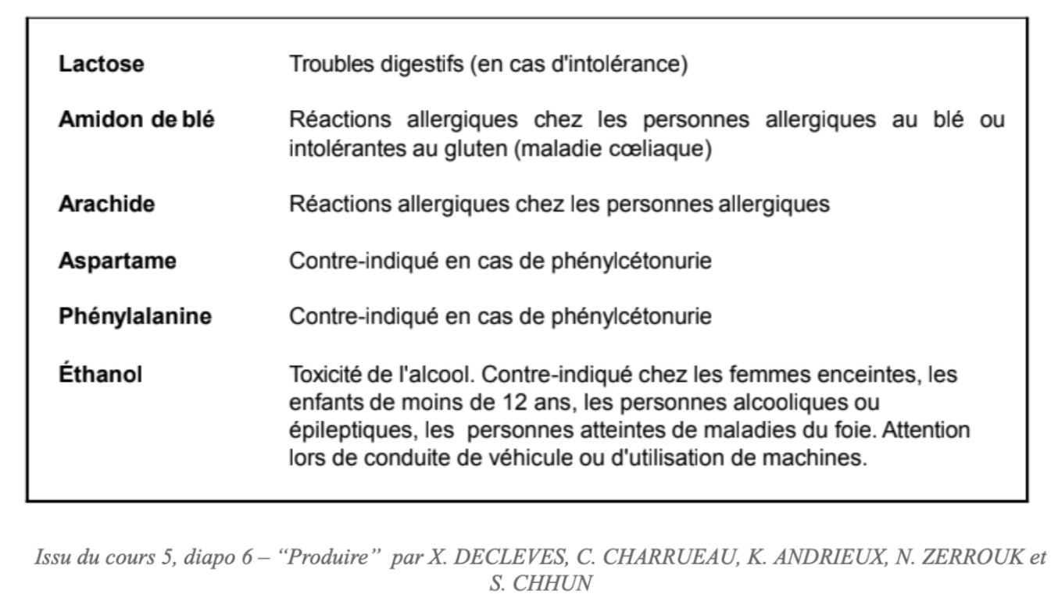
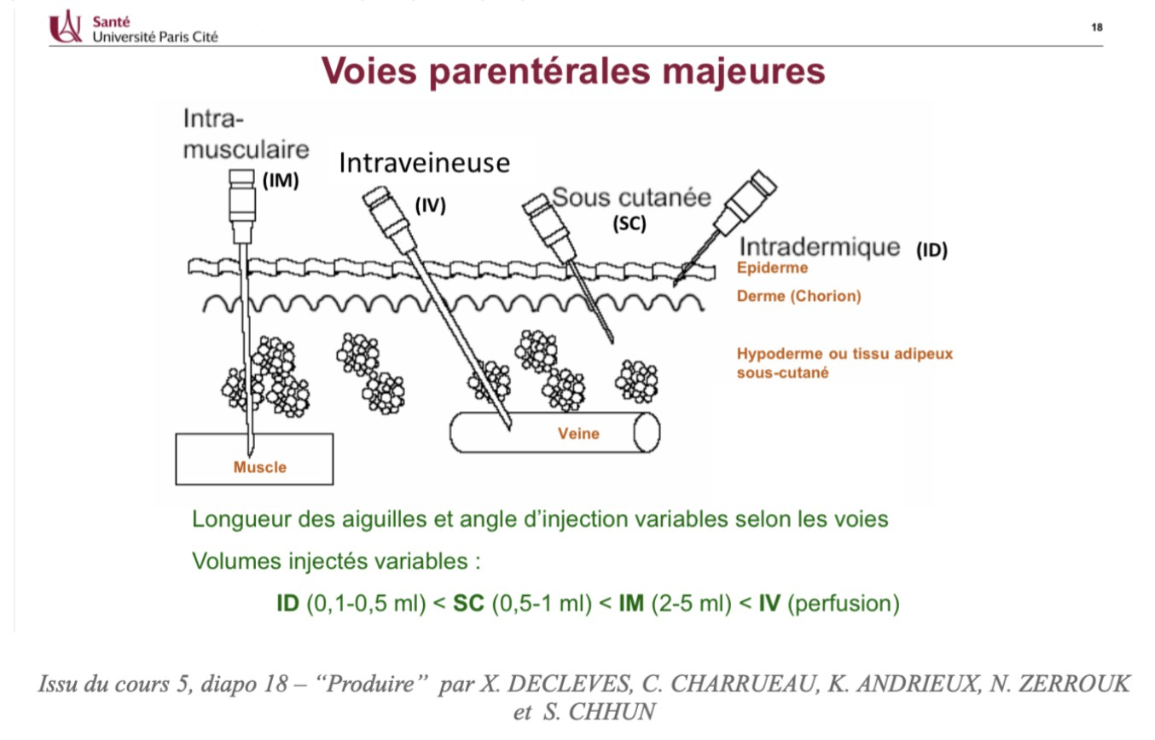
Question 31
C Item C → Certains excipients ont des effets notoires nécessitant des précautions particulières …
Tout à fait, pour les excipients à effet notoire il y a soit des précautions d’emploi soit des contre-indications.
Les précautions d’emploi concernent les situations où l’excipient peut être utilisé mais avec cer-taines réserves ou adaptations, pouvant ainsi mener à des attentions particulières sur la posologie (en cas d’allergie légère par exemple) ou alors des comportements avoir lors de la prise (par exemple l’éthanol pour la conduite).
Les personnes concernées par les contre-indications sont soumises à des effets nettement plus im-portants présentant des risques pour le patient. Leur prise est donc à éviter par exemple dans les cas d’allergie grave ou des pathologies particulières (ex : phénylcétonurie).
C Item D → L’aspartame et la phénylalanine sont des excipients contre indiqués en cas de …
C’est ça ! Je vous renvoie vers le tableau qu’il y a dans votre cours (CM5 “Produire” diapo 6) :
- Item E → L’éthanol ne possède aucun effet notoire c’est pourquoi il est souvent utilisé
Encore une fois je vous renvoie au tableau de l’item D ! Pour en revenir à l’item, il est faux car il y a quand même de nombreuses contre-indications pour l’utilisation de l’éthanol notamment les femmes enceintes et les enfants.
Réponses vraies : B, C et D
Question 30
Item A,B,C,D,E
Reprenons cette question. Il est important de retenir ce qu’est une voie d’administration parenté-rale : il s’agit d’un type d’administration qui demande une injection ou une perfusion avec effraction de la peau. Ainsi, les voies intramusculaire, sous cutanée et intraveineuse sont les principales voies parentérales. Voici une diapo qui explique bien cela :
Petit rappel pour finir, la voie percutanée (ou transcutanée) n’est pas une voie parentérale ! En effet, lorsqu’on utilise un traitement en voie percutanée (par exemple avec un patch), il n’y a pas d’effraction de la peau, donc ce n’est pas une voie parentérale !
Réponses vraies : A, C et E
Concernant les formes galéniques, laquelle (lesquelles) des propositions suivantes est (sont) exacte(s) ?
- Les formes galéniques permettent l’entrée de la substance active dans l’organisme et de simplifier la dispensation mais n’autorisent pas la production à une échelle industrielle
- Pour une action locale, la substance active doit atteindre la circulation systémique

C. La stabilité de la substance active dépend de la voie d’administration

Question 30
Parmi les propositions suivantes, quelle(s) est (sont) la (les) voie(s) parentérale(s) ma-jeure(s) ?
- Le choix de la forme galénique dépend de l’âge des patients, de la pathologie à traiter et du sexe du patient

?
A. Intra-musculaire
- Vaginale
Question 31
- Item A → Les formes galéniques permettent l’entrée de la substance active dans l’organisme … Ah sisisi, parmi les fonctions que remplissent les formes galéniques, on retrouve : contenir une dose définie et reproductible de substance active, permettre l’entrée de cette substance active dans
E. On peut utiliser un ciblage par vectorisation pour atteindre un site tissulaire spé-cifique de la substance active
C. Sous cutanée
D. Percutanée
E. Intraveineuse

C Item C → Les formes injectables doivent être apyrogènes, isotoniques, indolores et limpides … Yay c’est bien vrai !! On vérifie un à un chaque terme de l’item en s’aidant de l’acronyme LINISA pour Limpide, Isotonique, Neutre, Indolore (et pas incolore attention les profs kiffent ce piège ), Stérile et Apyrogène. Pour rappel, il s’agit là de contraintes liées à la réglementation.
C Item D → Le principal solvant des solutions injectables est l’eau PPI
Je dis OUI ! Eau PPI pour “eau Pour Préparations Injectable”. C’est une eau très très (très) pure préparée par distillation qui sert de solvant principal pour les préparations injectables .
C Item E → La voie d’administration parentérale est utilisable chez le patient inconscient
Mais qué se pasa ?(espagnol lv2) tous les items sont donc vrais ? En effet, lorsqu’un patient est inconscient, il est tout à fait possible de lui administrer son traitement (heureusement) !
Réponses vraies : A, B, C, D et E


Question 33
l’organisme par une voie d’administration, faciliter son administration et le confort du patient, simplifier la dispensation et autoriser la production à échelle industrielle. Pour rappel, elles sont conçues pour assurer l’efficacité du médicament ainsi que sa sécurité d’emploi !
- Item B → Pour une action locale, la substance active doit atteindre la circulation systémique
Et non
qu’elle soit distribuée dans l’ensemble de l’organisme et donc pouvoir exercer son effet systémique comme lorsque l’on souhaite traiter une douleur. Dans le cadre d’une action locale, on préfère éviter ce passage dans la circulation sanguine puisque ça augmente le risque d’effets indésirables.
C Item C → La stabilité de la substance active dépend de la voie d’administration
Exactement je n’aurais pas dit mieux !! En effet par voie orale la substance active est par exemple confrontée aux liquides digestifs ce qui peut entraîner sa dégradation avant d’atteindre la circulation sanguine. Au contraire, par voie IV, la substance active subit moins de processus de dégradation ce qui favorise sa stabilité.
- Item D → Le choix de la forme galénique dépend de l’âge des patients, de la pathologie à … Non !! Le choix de la forme galénique dépend du patient à traiter à savoir son âge et sa pathologie mais on ne parle pas du sexe dans le cours.
C Item E → On peut utiliser un ciblage par vectorisation pour atteindre un site tissulaire …
Oui c’est bien vrai ! Dans ce cas là, la forme galénique se charge de conduire la SA jusqu’au site spécifique d’action !
Réponses vraies : C et E
! C’est pour une action systémique que la SA doit atteindre la circulation sanguine, pour
Concernant les préparations injectables, laquelle (lesquelles) des propositions suivantes est (sont) exacte(s) ?
- Les émulsions sont composées de particules dispersées dans un liquide (non solvant)
B. L’insuline est relativement instable en solution aqueuse
C. La présence d’un sédiment dans une suspension injectable indique que la préparation ne peut être administrée
D. Une préparation doit avoir un pH proche du pH physiologique si possible

Question 32
Concernant la voie parentérale, laquelle (lesquelles) des propositions suivantes est (sont) exacte(s) ?
Question 33
- Item A → Les émulsions sont composées de particules dispersées dans un liquide (non solvant)
C’est la définition de la suspension qui est donnée ici
lettes de liquide dispersées dans un autre liquide non miscible. Retenez bien que pour les deux préparations la coexistence de deux phases.
C Item B → L’insuline est relativement instable en solution aqueuse
Toutafé ! Cette instabilité est due aux réactions d’hydrolyse que subit l’insuline (principalement de désamination), ainsi qu’aux réactions de polymérisation ! Ces deux types de réactions sont à l’origine de l’instabilité de l’insuline !
- Item C → La présence d’un sédiment dans une suspension injectable indique que la préparation … Attention, item péremptoire même si on ne dirait pas ! Si le sédiment est facile à disperser par agitation et qu’on obtient une suspension suffisamment stable, alors on peut administrer la dose voulue !
, une émulsion est composée de goutte-
- La solubilité et la stabilité de la substance active sont des contraintes liées à la réglementation

- Pour une administration parentérale le médicament et les instruments utilisés doivent être stériles
- La voie parentérale permet une biodisponibilité optimale
- Les formes injectables doivent être apyrogènes, isotoniques, indolores et limpides entre autres
- Le principal solvant des solutions injectables est l’eau PPI
- La voie d’administration parentérale est utilisable chez le patient inconscient
Question 32
C Item A → Pour une administration parentérale le médicament et les instruments utilisés … Effectivement : on ne veut pas apporter de bactéries et de microbes au patient que l’on veut traiter donc on stérilise tout !
C Item B → La voie parentérale permet une biodisponibilité optimale
C’est ça ! Dans la voie parentérale, il n’y a pas d’effet de premier passage hépatique, donc on a peu
voire pas du tout de dégradation de la substance active ce qui en fait d’ailleurs une voie de choix.


Question 35
C Item D → Une préparation doit avoir un pH proche du pH physiologique si possible
C’est exactement ça, cette condition fait partie des 6 contraintes liées à la réglementation LINISA. Il peut y avoir des exceptions et l’utilisation de tampon avec l’ajout de HCl ou NaOH.
- Item E → La solubilité et la stabilité de la substance active sont des contraintes liées à la … Aïe la fin de l’item vient le rendre faux… Ce sont des contraintes liées à la substance active ! Les contraintes liées à la réglementation sont LINISA (cf. Q32 item C). Allez on ne lâche rien c’est bientôt la fin .
Réponses vraies : B et D
Concernant la production des médicaments, laquelle (lesquelles) des propositions sui-vantes est (sont) exacte(s) ?
  - Les médicaments sont uniquement produits industriellement
  - Le pharmacien hospitalier et le pharmacien d’officine doivent respecter les Bonnes Pratiques de Fabrication (BPF)
  - La macération est une dissolution extractive qui se fait à haute température
  - La porosité max des filtres d’une filtration stérilisante est de 0,45 µm
E. La stérilisation par chaleur sèche se déroule dans une étuve à 160°C pendant 120 minutes

Question 34
Question 35
- Item A → Les médicaments sont uniquement produits industriellement
On voit direct que l’item est péremptoire donc on fait attention +++ ! Il y a aussi un autre mode qui est les préparations expérimentales, on pense notamment au développement préclinique et à la préparation de lots cliniques.
- Item B → Le pharmacien hospitalier et le pharmacien d’officine doivent respecter les Bonnes … On essaie de se souvenir que les établissements pharmaceutiques sont soumis à l’inspection de l’ANSM et doivent respecter les Bonnes Pratiques de Fabrication (BPF), tandis que les pharma-ciens hospitalier et d’officine doivent respecter les Bonnes Pratiques de Préparation (BPP) et appliquer les dispositions relatives à la pharmacovigilance !
- Item C → La macération est une dissolution extractive qui se fait à haute température Malheureusement encore un mot qui vient tout chambouler. La macération se déroule à température ambiante ! C’est la digestion qui se déroule à haute température.
- Item D → La porosité max des filtres d’une filtration stérilisante est de 0,45 µm
Un item très récurrent malheureusement mais on est là pour s’entraîner ! La porosité max des filtres d’une filtration stérilisante est de 0,22 µm alors que pour une filtration clarifiante elle est de 0,45 µm.
C Item E → La stérilisation par chaleur sèche se déroule dans une étuve à 160°C pendant 120 … Enfin un item de vrai, pour bien finir ce magnifique tuto 1 ! C’est exactement ça, cela concerne la stérilisation d’un produit dans son conditionnement définitif. La température peut augmenter si le produit stérilisable se trouve dans un flacon en verre par exemple.
Bravo à toi d’avoir fini la correction de ce premier tuto, vraiment tu peux être super fier d’en être arrivé jusqu’ici ! Bon courage pour la suite .
Réponse vraie : E
Concernant la production des médicaments, laquelle (lesquelles) des propositions sui-vantes est (sont) exacte(s) ?
A. La technique de stérilisation dépend de la préparation à stériliser
B. Les zones à atmosphère contrôlée (ZAC) de classe B concernent les étapes les moins critiques
C. Le traitement de l’air dans les zones à atmosphère contrôlée (ZAC) de classe A se fait par filtration, UV ou surpression
D. La fabrication aseptique est plus contraignante que la filtration stérilisante
E. Les produits non stérilisables dans leur contenant définitif sont stérilisés par la chaleur
Question 34
C Item A → La technique de stérilisation dépend de la préparation à stériliser
Et oui ! Par exemple, si la substance est thermosensible, on ne va pas utiliser une méthode de
stérilisation par la chaleur.
- Item B → Les zones à atmosphère contrôlée (ZAC) de classe B concernent les étapes les moins … Et non, on se souvient qu’il y a 4 niveaux de zones à atmosphère contrôlée qui vont de A à D. Le niveau A correspond à l’endroit où sont réalisées les opérations les plus risquées. Le niveau B
est l’environnement immédiat de la zone A. Et les niveaux C et D servent aux étapes les moins critiques.
C Item C → Le traitement de l’air dans les zones à atmosphère contrôlée (ZAC) de classe A se …
Tout à fait ! Petite précision, on utilise des filtres HEPA.
C Item D → La fabrication aseptique est plus contraignante que la filtration stérilisante Exactement, la fabrication stérilisante est encore plus contraignante et coûteuse parce qu’elle né-cessite en plus de stériliser tous les éléments (substance, active, excipients, véhicule et récipient), de réaliser une filtration et une dissolution aseptique entre autres.
- Item E → Les produits non stérilisables dans leur contenant définitif sont stérilisés par la chaleur Et non, les produits non stérilisables dans leur contenant définitif sont thermosensibles. On va donc privilégier la stérilisation par filtration et la préparation aseptique.
Réponses vraies : A, C et D

Cet examen blanc a été réalisé par :

Rédacteurs :
Clémentine GUITEL (L1 Chimie), Aldo RUCINE (DFGSM2, RMGT Chimie 24-25), Marwa BELAHSEN (L.AS3 Chimie), Annabelle GUILLON (DFGSM2, MA 24-15), Tamina MOUHAMED (DFGSM2, VP Tuto PASS 24-25), Eda KARATAS (DFGSM2), Inès VAZ (DFGSP2, RMGT Biocell
24-25), Dorian CHAUVET (L.AS2 Biomed), Maryam HAMOUDA (L.AS2 Biomed), Minh TRAN (DFGSP2), Gabriel KALDAS (KP2, RM Anat 24-25), Alicia VERHELLE (DFGSM2, MA 24-25)

Relecteurs :
Marwa BELAHSEN (L.AS3 Chimie), Morane EBELET (DFGSM2, MA 24-25), Aldo RUCINE (DFGSM2, RMGT Chimie 24-25), Tamina MOUHAMED (DFGSM2, VP Tuto PASS 24-25),
Maryam HAMOUDA (L.AS2 Biomed), Jeremy KACHE (DFGSM3, MA 23-24), Mariama KASSAMA (DFGSMa2, MA 24-25), Menatallah ABDELGHANY (DFGSP2), Aurélien HELBERT (DFGSP2), Alicia VERHELLE (DFGSM2, MA 24-25), Philippe KOLEV (DFGSM2, CMI 24-25), Eda KARATAS (DFGSM2), Christophe HONG (DFGSM2, RMGT Maths 24-25), Diana LIN (L.AS2 SIAS)

Un grand merci aux VP Tuto PASS :
Tamina MOUHAMED (DFGSM2) et Lisa GRILO SANTOS (DFGSM2)

Et enfin un immense merci aux tuteurs et tutrices de la team no pAINS no gain

Ce support est proposé en collaboration avec l’équipe pédagogique de l’université Certains schémas de ce support sont issus des diapositives des enseignants d’Université Paris Cité

Sous la coordination de Kamilia CHEROUALI (DFGSM2, RM ICM 24-25)

Prenez votre grille en photo avant de la rendre.
Vos note et classement sont disponibles sur le site a2sup.fr. Si vous constatez une erreur, envoyez la photo de votre grille sur l’adresse grilles@a2sup.fr

forum
L’A2SUP répond à vos questions sur le forum : forum.a2sup.fr

Question de cours : Titre du cours Photo/Diapo/Figure/Paragraphe Question
Les règles du forum

Utilise la loupe (en haut à droite)
Questions exos/annales : Qxx (ex : Q03 et non Q3) Énoncé
Questions

L’A2SUP est connectée ! Pour ne rater aucune info :



A2SUP @A2SUP @A2SUP

